**Корпорація «Освітньо-управлінський**

Obraz zawierający ubrania, osoba, Ludzka twarz, uśmiech

Zawartość wygenerowana przez sztuczną inteligencję może być niepoprawna.

**центр «РОМАНІШИН» спільно**

**з Фундацією «БЕЗКРЕСНИЙ ГОРИЗОНТ»**

**запрошують до участі у проекті «Дія: інтеграція».**

МЕТА ПРОЕКТУ – підвищення рівня соціокультурної інтеграції громадян третіх країн.

**Чи відповідаєте ви всім наведеним нижче умовам?**

* Ви людина, яка:
* -працює та/або,
* - проживає та/або
* -навчає

у Вармінсько-Мазурському воєводстві в таких повітах: Бартошицький, Кентшин, Лідзбарк, Мронгово, Нідзіца, Ольштин, Щитно або місто Ольштин?

**Дія: інтеграція**

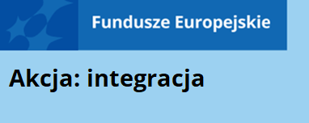

* **Ви громадянин третьої країни?**
* **Вам більше 7?**

[**www.mapadotacji.gov.pl**](http://www.mapadotacji.gov.pl)

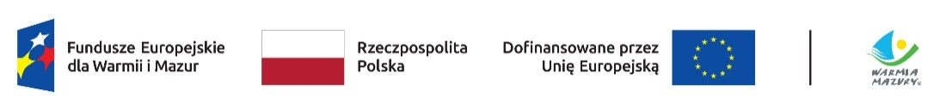 

# **Участь у Проекті безкоштовна!!**

В рамках проекту ми пропонуємо:

* **Зустрічі з радником**:

- інтеграція та функціонування в суспільстві.

* **Допомога помічника**:

Obraz zawierający osoba, ubrania, drzewo, Ludzka twarz

Zawartość wygenerowana przez sztuczną inteligencję może być niepoprawna.

- підтримка повсякденного життя,

- освіта, охорона здоров'я та громадське життя.

* **Навчання**:

- польська мова,

- польська культура,

- екологія.

* **Індивідуальний супровід**:

- адвокат,

Маєте питання? Не знаєте, де знайти наш? Не переживай! Звертайтеся до нас і наші рекрутери підлаштуються під вас! Надаємо сурдоперекладача, асистента інваліда, індукційну петлю тощо.

- психолог.

* **Інтеграційні зустрічі:**

**Будь ласка, зв'яжіться з нами::**

|  |  |
| --- | --- |
|  | Адаптований проектний офіс - без бар'єрів - особисто або поштою  ul. Szkolna 6, 11-220 Górowo Iławeckie |
|  | **E-mail:** m.zubrynowicz@romaniszyn.com.pl  **WWW:** https://romaniszyn.com.pl/ |
|  | **Телефон:** + 48 575 – 142 - 888 |

- налагодження співпраці та контактів,

- шоу, майстер-класи, анімації.

